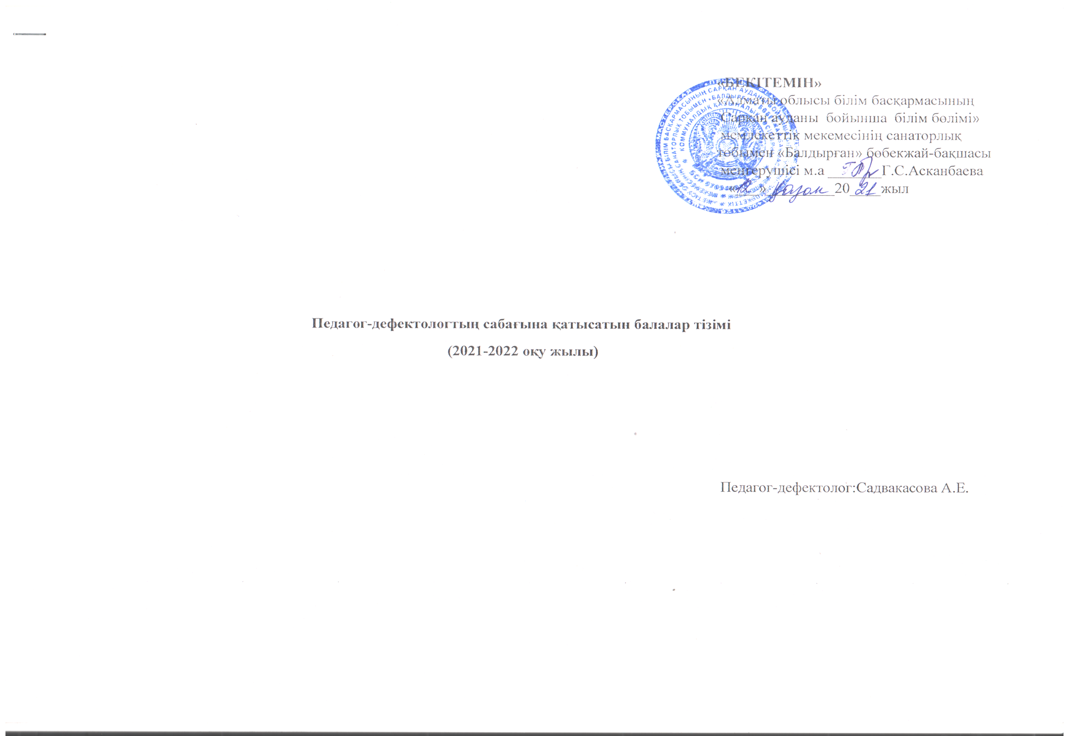
2021-2022 оқу жылындағы ОПМПК қортындысымен инклюзивті балалар тізімі
 | Баланың ТАӘ | Туылған  күні | ЖСН | Аңғарым | ОПМПК-  дан өткен  күні | Тобы
1 | Ахметсапа Наргиз | 03.09.2017ж | 170903604242 | Интелектуальная норма.ЗРР.ОНР 2уровня | 02.09.2021  02.09.2022 | Бөбек
2 | Ахметсапа Еркежан | 04.10.2017ж | 171004605078 | Интелектуальная норма.ЗРР.ОНР 2уровня | 02.09.2021  02.09.2022 | Бөбек
3 | Дастанқызы Айару | 26.11.2015ж | 151126603923 | РОС гол мозга.ЗПР с нар ком сферы.ОНР-1 ур. Обусл коммник нормами | 02.09.2021  02.09.2022 | Еркетай
4 | Нуртазинов  Әділжан | 09.05.2019ж | 180509504216 | Интелектуальная норма.ЗРР.ОНР 1-2уровня | 15.11.2021  15.11.2022 | Балапан
5 | Мухамедьяров  Тұрар | 20.03.2018ж | 180320505683 | Интелектуальная норма.ЗРР.ОНР 1-2уровня | 13.10.2021  13.10.2022 | Құлыншақ
6 | Досанаманов Дамир | 25.11.2016ж | 161125500027 | РОС гол мозга.ЗПР цог.ОНР-1 ур. | 26.10.2021  26.10.2022 | Балауса
7 | Тлеуғазы Арнұр | 20.07.2016ж | 160720505179 | Интелектуальная норма. РОС гол мозга. ЗРР.ОНР 2уровня | 30.03.2021  30.03.2022 | Тұлпар
8 | Алиева Айлин | 29.08.2018ж | 180829606576 | ЗРР.Органическая откр ринолалия | 14.04.2021  14.04.2022 | Бөбек
9 | Қайырғали Расул | 13.02.2018ж | 180213502161 | Интелектуальная норма.ЗРР.ОНР 1-ур | 26.10.2021  26.10.2022 | Балапан
10 | Беделхан Айсұлтан | 26.05.2017ж | 170526500036 | РОЭ.Лег ЗПР цог.ОНР-1ур | 07.09.2021  07.09.2022 | Балдәурен
11 | Еркін Ерасыл | 31.01.2017ж | 170131501423 | ЗПР церебрально органического генеза .Рез орг энцефалопатия с ЗРР. ОНР-1 ур. | 10.11.2021  10.11.2022 | Ертөстік
12 | Кеңес Амир | 29.08.2016ж | 160829505270 | РОС гол мозга.ЗПР цог.Астеноневратическии см.ОНР-1 ур. | 31.10.2021  13.10.2022 | Тұлпар
13 | Тоқтасын Айқын | 20.01.2017ж | 170120500871 | Интелектуальная норма.ЗРР.ОНР 1-уровня | 16.02.2021  16.02.2022 | Ақбота
14 | Серік Ерке | 22.11.2016ж | 161122604951 | Интелектуальная норма.ЗРР.ОНР 2-3 уровня | 08.09.2021  08.09.2022 | Күншуақ
15 | Амантай Марлан | 22.09.2016ж | 160922502596 | Интелектуальная норма.ЗРР.ОНР 2уровня | 27.10.2021  27.10.2022 | Балауса
16 | Жұмағали Жәнібек | 02.02.2017ж | 170202505213 | Интелектуальная норма.ЗРР.ОНР 2-уровня | 27.10.2021  27.10.2022 | Балауса
17 | Әлімхан Аяла | 04.04.2018 | 180407603745 | Интелектуальная норма.ЗРР.ОНР 1уровня | 14.04.2021  14.04.2022 | Балдәурен
18 | Аянқызы Алуа | 27.01.2016ж | 160127603218 | Интелектуальная норма.ЗРР.ОНР 1уровня | 22.10.2021  22.10.2022 | Балдәурен
19 | Уақан Аясыл | 27.09.2017ж | 170927600121 | Интелектуальная норма.ЗРР.ОНР 2уровня | 31.10.2021  13.10.2022 | Құлыншақ

